**KNNV Utrecht PWG Nieuws 164 (mei 2024)**

**Contactpersonen**

**hooilandjes**  Richard Janzen tel: 06-81758445 rwjanzen@hotmail.nl

**Km-hokken** Renske Roest tel. 06-10194994 renske_roest@hotmail.com

**Excursiecommissie** Renee Lommen tel. 06-14621687 [activiteiten@utrecht.knnv.nl](mailto:activiteiten@utrecht.knnv.nl)

1. Terugblik op de avond over Stadsnatuur
2. Nieuwe activiteiten
3. Grote Keverorchis tellen
4. Inventarisatie van het hooilandjes Vechtoeverpark

**1 Terugblik op de avond over stadsnatuur**

Floris Brekelmans heeft ons op de avond over de stadsflora verteld dat onze inventarisaties zinvol zijn voor het beheer. Een aantal gebieden wordt nu weer twee keer gemaaid om zo verruiging tegen te gaan. Vooral de trend bij de gewenste en ongewenste aandachtsoorten is hierbij belangrijk. Een totaallijst van soorten per gebied met de Tansley-score voor de gewenste en ongewenste aandachtsoorten geeft genoeg informatie voor het beheer. Dit scheelt veel tijd bij het inventariseren. We gaan het de eerste keer uitproberen op 12 mei in het Vechtoeverpark.

**2 Nieuwe activiteiten**

Wolfskers, orchideeën en begroeide putten inventariseren.

Op de avond over stadsnatuur vroeg Floris ook om orchideeën, Wolfskers en begroeide putten, te inventariseren. De plekken voor de tellingen liggen verspreidover de stad. Van Floris heb ik kaarten gekregen met de vindplaatsen van Grote keverorchis, van Wolfskers en waar de begroeide putten zich bevinden.

Elke plek is klein en kan in een korte tijd gedaan worden. Leuke activiteit voor op een avond, alleen of met een klein groepje. Omdat de Grote keverorchis nu al bloeit, heb ik een middag en twee avonden gepland in mei. In drie keer kunnen niet alle groeiplaatsen bezocht worden. Laat mij weten of je alleen of samen met anderen in een gebied wilt tellen.

Wolfskers bloeit juli en augustus. De organisatie van deze telling komt later.

Het puttenproject is niet aan tijd en seizoen gebonden.

**3 Grote keverorchis tellen**

Ik heb een middag en twee avonden gepland om vijf groeiplaatsen te tellen:

**Rotonde Laagraven Liesboschpad**

Datum en tijd **Dinsdag 7 mei 14.30 uur**

Verzamelen **Hoek Laagravenseweg – Ravenswade vlak bij de Mac Donalds**

**Ecologisch Tuinenpark De Driehoek**

Datum en tijd **Maandag 13 mei 19.30 uur**

Verzamelen: **Kouwerplantsoen bij de ingang**

**In de wijk Lunetten: Terschelling, Park De Koppel en Lunet IV**

Datum en tijd **Donderdag 16 mei 19.30 uur**

Verzamelen**: Terschelling 191**

Graag van te voren bij mij aanmelden.

Twee groeiplaatsen zijn niet vrij toegankelijk, golfterrein van Golfclub De Haar en Bijleveld van Staats Bosbeheer (SBB). Voor Haarzuilen heb ik contact opgenomen met Golfclub De Haar en voor Bijleveld met SBB. Als ik weet wanneer we daar naartoe kunnen, laat ik dat weten.

Er blijven nog vier gebieden over voor wie wil:

Amelisweerd Hiervan wordt het meeste al van geteld.

De Smalle Themaat Dit gebied hebben we vorig jaar ook geïnventariseerd

Plutoniumweg Dit gebied is het bosje tussen de Plutoniumweg en de plas.

Sophialaan Dit gebied ligt langs het Amsterdam-Rijnkanaal achter bedrijven. Ik weet niet of we daar kunnen en mogen komen.

Oude Leidseweg Er is één oude waarneming uit 2011. Is deze nog aanwezig?

Laat mij via de app weten als je op één van deze vijf plaatsen wilt gaan tellen. Anderen weten dan ook wanneer je gaat tellen en kunnen dan aanhaken.

Als ik weet waar je naartoe gaat, stuur ik de kaart van dat gebied naar je toe, waarop de groeiplaatsen van vorige jaren zijn aangegeven.

Voor de Smalle Themaat is een tijdelijke brug nodig. Om de brug te regelen bij de gemeente, heb ik zeker een paar dagen nodig.

De aantallen per groeiplaats kun je naar mij sturen, dan geef ik deze door aan de gemeente. De precieze groeiplaats voer ik in op de site van waarneming.nl.

De Grote keverorchis is een beschermde soort, daarom stuur ik kaarten met de groeiplaatsen van de Grote keverorchis alleen naar diegenen die gaan tellen.

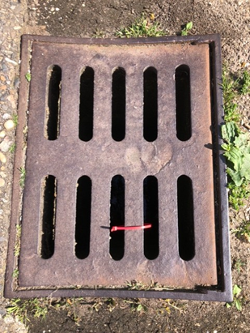**4 Puttenproject**

In putten groeien soms bijzondere varens en andere planten. De gemeente Utrecht wil deze vegetatie beschermen. De putten moeten geregeld leeggezogen worden om verstopping te voorkomen. Het leegzuigen van de putten kan ten koste gaan van de planten. Wanneer de putten gemerkt zijn met een rode tie-wrap, weet de man die de putten leegzuigt, dat hij voorzichtig moet zijn met de begroeiing.

Een aantal jaren geleden zijn veel van deze begroeide putten op een kaart (zie bijlage) gezet, maar niet gemerkt.

Wie wil tijdens een wandeling putten markeren? Je krijgt van mij dan rode tiwraps om de put te markeren. Graag ook straat en huisnummer noteren en aan mij doorgeven. De gemeenten wil de ‘puttenkaart’ bijwerken.

**5 Inventarisatie van het hooilandje Vechtoeverpark**

**Verzamelplaats Daalseweg 150 zie X op het kaartje**

**Datum en tijd zondag 12 en zaterdag 18 mei 2024 van 9.30 tot 13.00 uur**

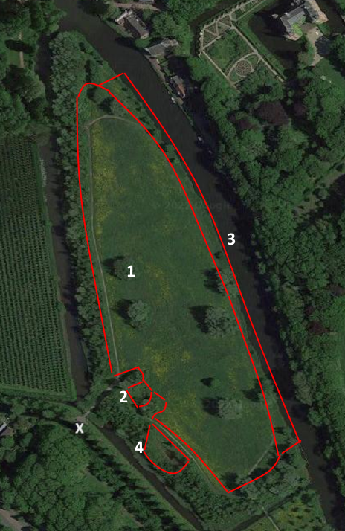Tegenover de Stadstuin Zuilen aan de Daalseweg 150 ligt een groot veld aan de oever van de Vecht. Dit is een deel van het Vechtoeverpark. De gemeente Utrecht beheert dit veld al jaren als hooiland. Sinds 2020 beheert de gemeente Utrecht dit hooilandje volgens het keurmerk van kleurkeur.

Er komen verschillende biotopen voor in het gebied met elk een eigen vegetatie. Oevervegetatie bij twee ondiepe plassen en langs de Vecht. In de loop van het jaar verkleurt het drogere deel van het hooilandje van groen door de grassen, naar geel door boterbloemen, naar wit van Fluitenkruid, naar blauw van Beemdooievaarsbek en Knoopkruid. Op de vochtige plaatsen komt het roze van de Echte koekoeksbloemen er doorheen. Op het pad aan de kant van de Vecht vonden we bij vorige inventarisaties enkele exemplaren van de zeldzame soort Ruige weegbree.

Het gebied is zo groot dat we twee ochtenden nodig hebben om het te inventariseren.

In overleg met de staadsecologen maken we een lijst met alle soorten die wij tegenkomen. Van de aandachtsoorten bepalen we ook de Tansley-score.

We starten zondag 12 mei met even oefenen met het schatten van de Tansley-score en daarna inventariseren we het hooiland, gebied 1.

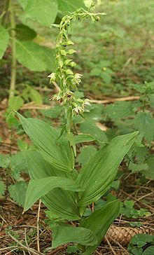Graag opgeven voor 11 mei i.v.m. thee en koekjes.

**6 Aandachtsoorten Vechtoeverpark**

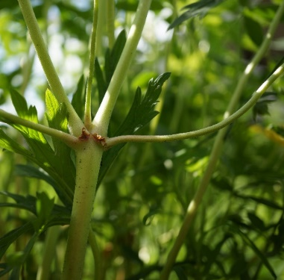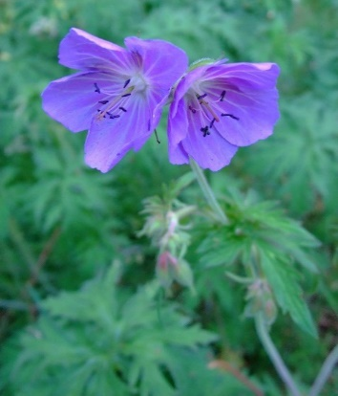***Brede wespenorchis  Epipactis helleborine*** **Afmeting**: 30 tot 80 cm.  
**Stengels**: De stengels zijn bovenaan behaard en onderaan vaak paarsachtig. De bloeiwijzesteel is meestal niet opvallend langer dan de stengelleden. In het begin van het bloeiseizoen is de bloemstengel aan de top omgebogen.  
**Bladeren**: Elke plant heeft 4 tot 10 bladen. Deze zijn eirond tot langwerpig en staan in spiralen. Ze omvatten de stengel, zijn spits en 6 tot 15 cm lang en 2 tot 8 cm breed. Aan de randen zitten hele kleine, naar voren gerichte tandjes.  
**Bloemen**: De bloemen vormen een lang gerekte tros. Van buiten zijn ze 0,9 tot 1 cm groot en meestal groen of groengeel. Het komvormige voetstuk is van binnen donkerpaars. De top is eirond tot hartvormig, groenwit, roze of paarsig met een omlaag gekrulde punt. De top van de lip heeft 2 gladde knobbels.

***Beemdooievaarsbek - Geranium pratense***

**Hoofdbloei**: Juni en juli.

**Afmeting:** 30-90 cm.

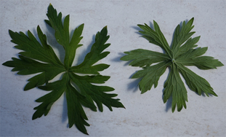**Bladeren**: De in omtrek ronde rozetbladen zijn lang gesteeld, niet gevlekt en diep handvormig gedeeld (vrijwel tot de voet) met vijf tot zeven ver uit elkaar staande, smalle, veerspletige bladslippen.

**Bloemen**: Meestal zie je de verticaal staande, schotelvormige bloemen met twee bijeen. Ze hebben lang genaalde kelkbladen en helderblauwe tot paarsblauwe (zelden witte) 1,5-2 cm lange kroonbladen met doorschijnende aderen. De afstaande en omhoog gekromde kroonbladen zijn aan de top afgerond. De helmdraden zijn aan de voet driehoekig verbreed.

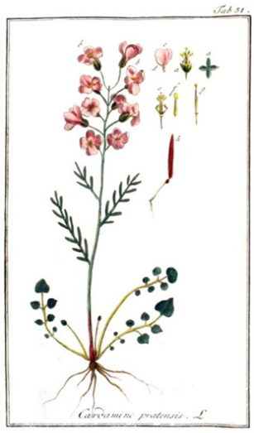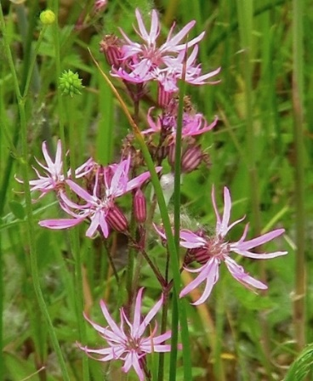**Echte koekoeksbloem Silene flos-cuculi   
Afmeting**: 30 tot 90 cm.  
**Bloeimaanden**: Mei, juni, juli, soms ook augustus, september, oktober.  
**Stengels**: De vaak vertakte stengels zijn behaard. Onder de knopen zijn ze niet kleverig.  
**Bladeren**: De kruisgewijs staande rozetbladen zijn vaak paars aangelopen. Ze zijn spatelvormig, vaak gewimperd en gesteeld. De tot 10 cm lange stengelbladen zijn niet gesteeld, langwerpig en met een spitse top.  
**Bloemen**: Tweeslachtig (een bloem met zowel mannelijke als vrouwelijke geslachtsorganen). Een losse, gaffelvormig vertakte bloeiwijze. De bloemen zijn rozerood, zelden wit en 3 tot 4 cm groot. De 5 kroonbladen zijn in 4 smalle slippen verdeeld. De vaak roodachtige kelk heeft 10 nerven.

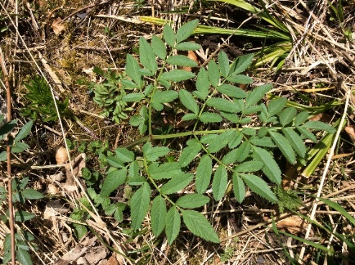**Pinksterbloem Cardamine pratensis**  
**Afmeting**: 15 tot 50 cm.  
**Bloeimaanden**: April, mei en juni.  
**Stengels**: De holle, ronde of soms iets kantige stengels zijn vaak kaal en niet of alleen aan de voet vertakt.  
**Bladeren**: De rozetbladeren zijn rondachtig-eivormig en geveerd met een groot topblaadje, stengelbladeren zijn smaller met 4 tot 7 paar gave of soms getande deelblaadjes. Ze zijn niet of kort gesteeld..  
**Bloemen**: Tweeslachtig (een bloem met zowel mannelijke als vrouwelijke geslachtsorganen). De bloemen zijn 0,8 tot 1,8 cm. De kroonbladen zijn uitgerand en lila, lichtpaars, roze of wit van kleur. De helmknoppen zijn geel en de stijl is stomp.

**Gewone engelwortel Angelica sylvestris**

**Stengels**: De ronde, holle stengels zijn gegroefd, meestal roze- tot paarsbruin en vrijwel kaal.

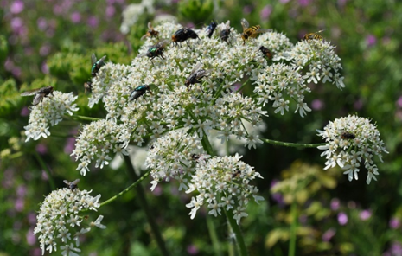**Bladeren**: De rozetbladen zijn vrij donkergroen. Ze hebben een diep gootvormig bladsteel. De bladeren zijn twee- tot drievoudig geveerd met langwerpige, scherp gezaagde slippen(deelblaadjes) die 6-12 cm lang worden. Het topblaadje is meestal niet gedeeld en is in een kort steeltje versmald. De bovenste bladeren zijn omgevormd tot grote bolle scheden rond de beginnende bloeiwijze.

**Bloemen**: Tweeslachtig. De bloemschermen zijn 3-15 cm breed met vijftien tot veertig stralen. De 2 mm grote bloemen zijn roze-wit tot licht vleeskleurig. De stelen van de schermpjes zijn ruig behaard. Er zijn nul tot drie omwindselbladeren, die spoedig afvallen. Er zijn veel omwindseltjes. De stijlen verlengen zich al tijdens de bloei en zijn meestal langer dan het stijlkussen (bij de vrucht drie keer zo lang).

**Gewone agrimonie Agrimonia eupatoria**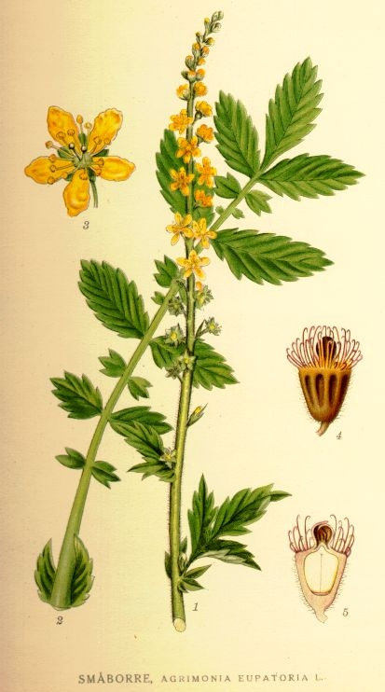  
**Afmeting**: 30 cm tot 1,2 meter.  
**Stengels**: De stengels zijn meestal bovenaan vertakt en dragen lange en korte haren, maar geen klierharen.  
**Bladeren**: De donkergroene bladeren zijn iets dichter en zachter behaard dan die van Welriekende agrimonie. Aan de onderkant zitten geen of maar weinig kleurloze klierknopjes. De onderste bladeren vormen vaak een wortelrozet. De bladeren bestaan uit 3 tot 6 paar deelblaadjes van 2 tot 6 cm. Deze zijn eirond tot min of meer langwerpig en bovenaan meestal niet toegespitst.  
**Bloemen**: De gele, 0,5 tot 1 cm grote bloemen vormen samen slanke aren. De kelkbuis is tot aan de voet gegroefd. De buitenste rij haken staan op de rand van de kelkbuis schuin omhoog of recht opzij, dus niet teruggebogen (ze maken een stompe tot rechte hoek met de kelkbuis).

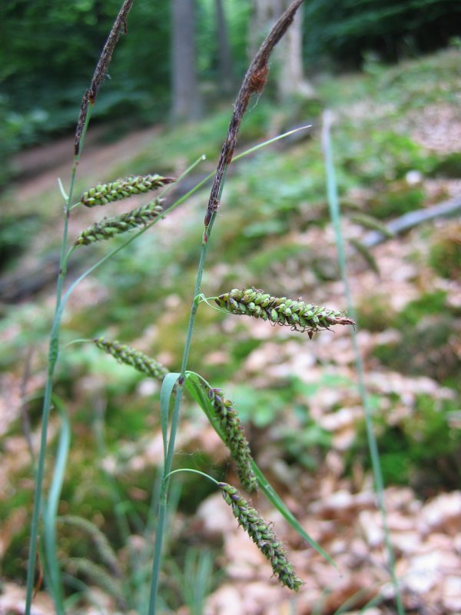**Zeegroene zegge Carex flacca** (Carex glauca)  
**Kruising:** Zeegroene zegge kan een bastaard vormen met Blauwe zegge.  
**Afmeting**: 20 tot 90 cm.  
**Wortels**: Lange, ver kruipende, weinig vertakte wortelstokken met uitlopers. **Stengels**: De stengels zijn stomp driekantig, worden tot 2 mm dik en zijn meestal glad. De scheden zijn donkerbruin, vaak paarsrood aangelopen en gaan niet vezelen.  
**Bladeren**: De stijve bladeren zijn gootvormig. Ze hebben naar beneden omrollende, min of meer ruwe randen en aan de voet terugwijzende tandjes. Aan de bovenkant zijn ze blauwachtig donkergroen en van onderen lichter blauwgrijs. De bladeren zijn 2 tot 5 mm breed.  
**Bloemen:** De bloeiwijze bestaat uit 1 tot 3 dicht bij elkaar staande slanke mannelijke aren en daaronder 2 tot 4 wat verder uit elkaar staande, compacte en rolronde vrouwelijke aren. Ze hebben een draaddunne, 3 tot 8 cm lange en tenslotte vaak overbuigende steel. De bloemen hebben 3 stempels. Het onderste schutblad steekt meestal boven de bloeiwijze uit en heeft vaak een zeer korte schede.  
**Vruchten**: De urntjes zijn bruin tot zwart of heel soms groen. Ze zijn 2 tot 3 mm lang, driekantig-omgekeerd-eivormig, korrelig ruw en dragen vaak enkele verspreide, zeer korte haartjes. Ze hebben een rechte, zeer korte snavel.

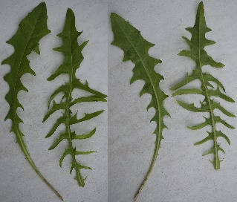**Groot streepzaad - Crepis biennis**

**Stengels**: De rechtopstaande stengels zijn in de bovenste helft vertakt en bevatten melksap. Ze zijn kaal of verspreid borstelig behaard en vaak iets paarsrood.

**Bladeren**: De onderste bladen vormen eerst een rozet. De andere bladen staan verspreid. Ze zijn langwerpig en bochtig getand tot veerdelig. De onderste bladen zijn in de bladsteel versmald, de bovenste zijn zittend. De middennerf is vaak paarsrood, vooral naar de voet. Met name de onderkant is ruw behaard.

**Bloemen**: Tweeslachtig. De gele, 2-3½ cm grote bloemhoofdjes staan met vele bij elkaar in losse, schermvormige pluimen. Het omwindsel is behaard, 0,8-1,3 cm lang en lijnvormig tot langwerpig (klokvormig) met gelige of zwarte klier-borstels. De buitenste omwindselblaadjes staan af en de binnenste (deze zijn behaard aan de binnenkant) liggen tegen het hoofdje. De stijlen zijn, net als de lintbloemen geel.

|  |  |
| --- | --- |
| **Verschillen tussen Groot en Klein streepzaad** | |
| **Groot streepzaad** | **Klein streepzaad** |
| Diameter bloemhoofdje > 2 cm | Diameter bloemhoofdje < 1,5 cm |
| Omwindselblaadjes 8-11 mm lang | Omwindselblaadjes 4-7 mm lang |
| Achterzijde buitenste lintbloemen geel | Achterzijde buitenste lintbloemen met lichte baan en rode bovenrand |

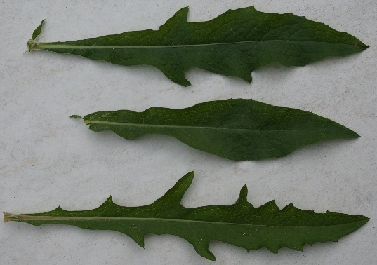**Knoopkruid - Centaurea jacea**

**Hoofdbloei:** Juni t/m november.

**Afmeting**: 20-120 cm.

**Stengels**: De rechtopstaande of soms opstijgende, dof donkergroene, geribde stengels zijn dun, maar onder de hoofdjes verdikt. Ze kunnen al of niet vertakt zij. Ze zijn kaal of spinragachtig behaard en vormen zeer korte uitlopers.

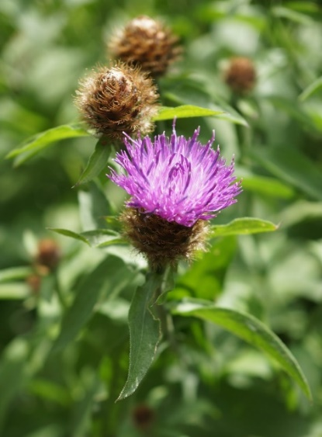**Bladeren**: De bladen zijn kaal tot spinragachtig behaard. Ze variëren van lijnvormig, langwerpig tot eirond of scheef ruitvormig. Ze kunnen een vrijwel gave rand hebben, maar ook kunnen ze bochtig veervormig zijn gespleten. De rozetbladen zijn breder dan de verspreidstaande stengelbladen.

**Bloemen**: Tweeslachtig. De alleenstaande, 2-6 cm grote bloemhoofdjes zijn roodpaars of heel soms wit. Ze groeien aan het eind van de stengels. Er zijn geen lintbloemen, alleen buisvormige bloemen. De randbloemen zijn soms groter en stralend, maar deze ontbreken ook vaak. De omwindselbladen hebben een bruin tot bijna zwart aanhangsel, dat door een vernauwing van de rest van het omwindselblad is afgescheiden. Het kan gaafrandig, onregelmatig ingescheurd of diep en regelmatig kamvormig ingesneden zijn. Op de bloemhoofdjesbodem staan stroschubben.

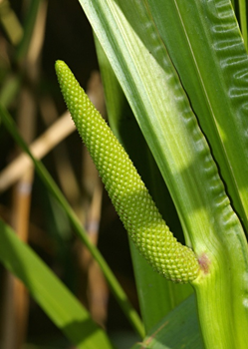**Kalmoes - Acorus calamus**

**Hoofdbloei:** Juni en juli.

**Afmeting**: 60-120 cm.

**Stengels**: Een onbehaarde plant. De rechtopstaande stengels zijn driekantig en afgeplat. Aan de ene kant zijn ze scherpkantig en aan de andere kant hebben ze een groef waaruit de bloeikolf te voorschijn komt. Aan de voet zijn ze vaak rood aangelopen. Polvormend.

**Bladeren**: De wortelstandige bladeren staan in 2 rijen, zijn aan de voet roodachtig, zijn zwaardvormig, spits en 0,5-2 cm breed. Meestal zijn ze horizontaal geplooid. Ze hebben vaak (voor een deel) een gegolfde rand en verspreiden, bij kneuzing, een zoete, aromatische geur.

**Bloemen**: Tweeslachtig. De bloemen zijn groengeel, zeer klein en vormen samen een dichte, smalle, cilindervormige, opstijgende bloeikolf (4-10 cm). Bloemen met zes vliezige, rechtopstaande, omgekeerd eironde, meer breed dan lange, stompe, kelkachtige bloemdekbladen van minder dan 1 mm lengte, die aan de top naar binnen zijn gebogen. Er zijn eveneens zes meeldraden, die tegenover de bloemdekbladen staan en korte, tweehokkige helmknopjes hebben, die zich overlangs openen. Het driehokkig vruchtbeginsel is bovenstandig. De stamper bestaat uit een langwerpig, driehokkig vruchtbeginsel met vele " eitjes" in ieder hokje, een zeer korte stijl en een kleine, stompe stempel. Naast de bloeikolf zit een zeer lange, lintvormige, groene schede, die schijnbaar een voortzetting van de stengel vormt, zodat de bloeikolf zijdelings schijnt te staan. Deze schede is veel langer dan de bloeikolf.